**实验三 Python基本语法2**

* **Sublime-Text插件安装**
  + **安装Package Control并验证安装成功**

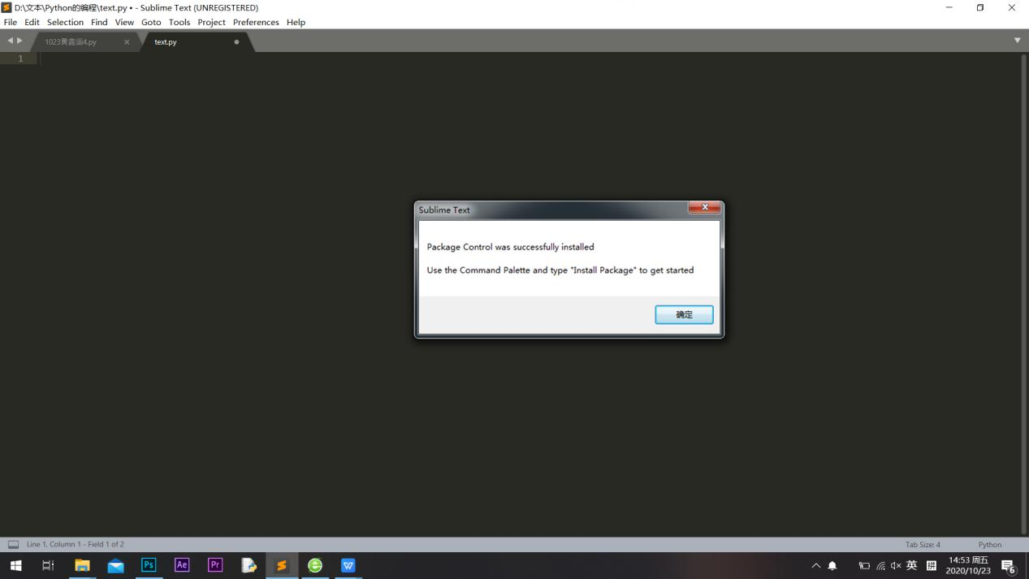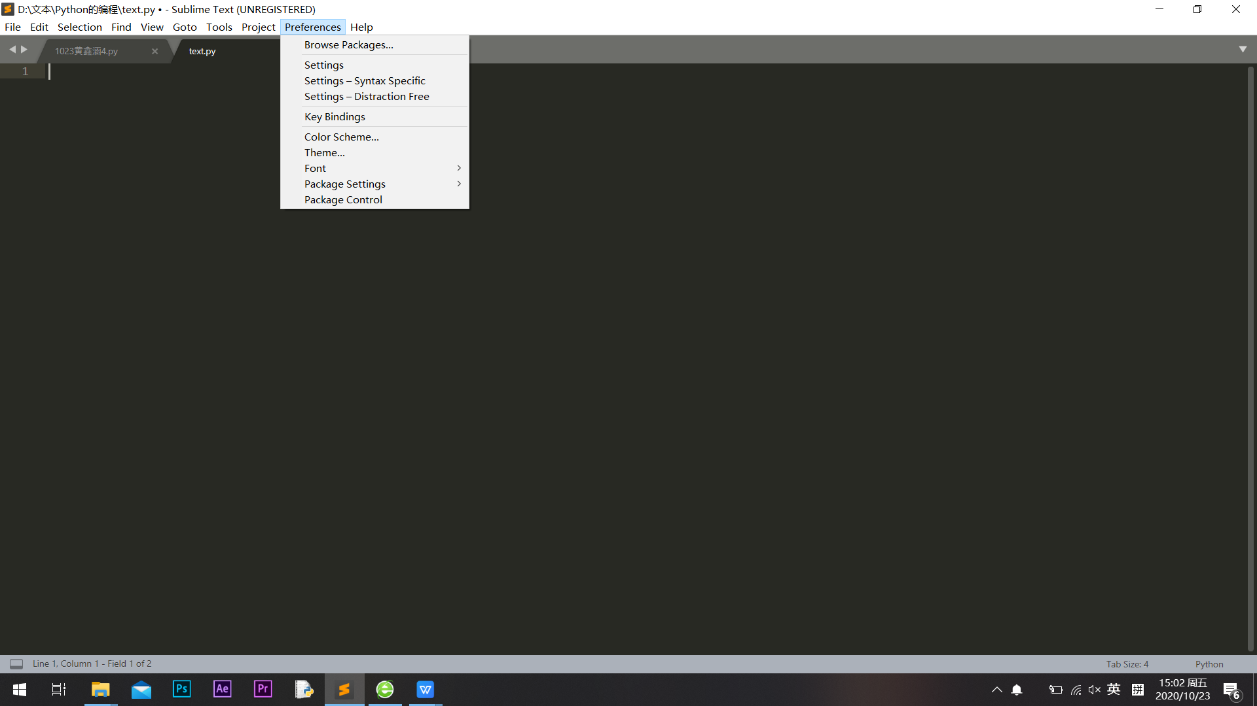

* + **SublimeCodeIntel插件安装并验证安装成功**

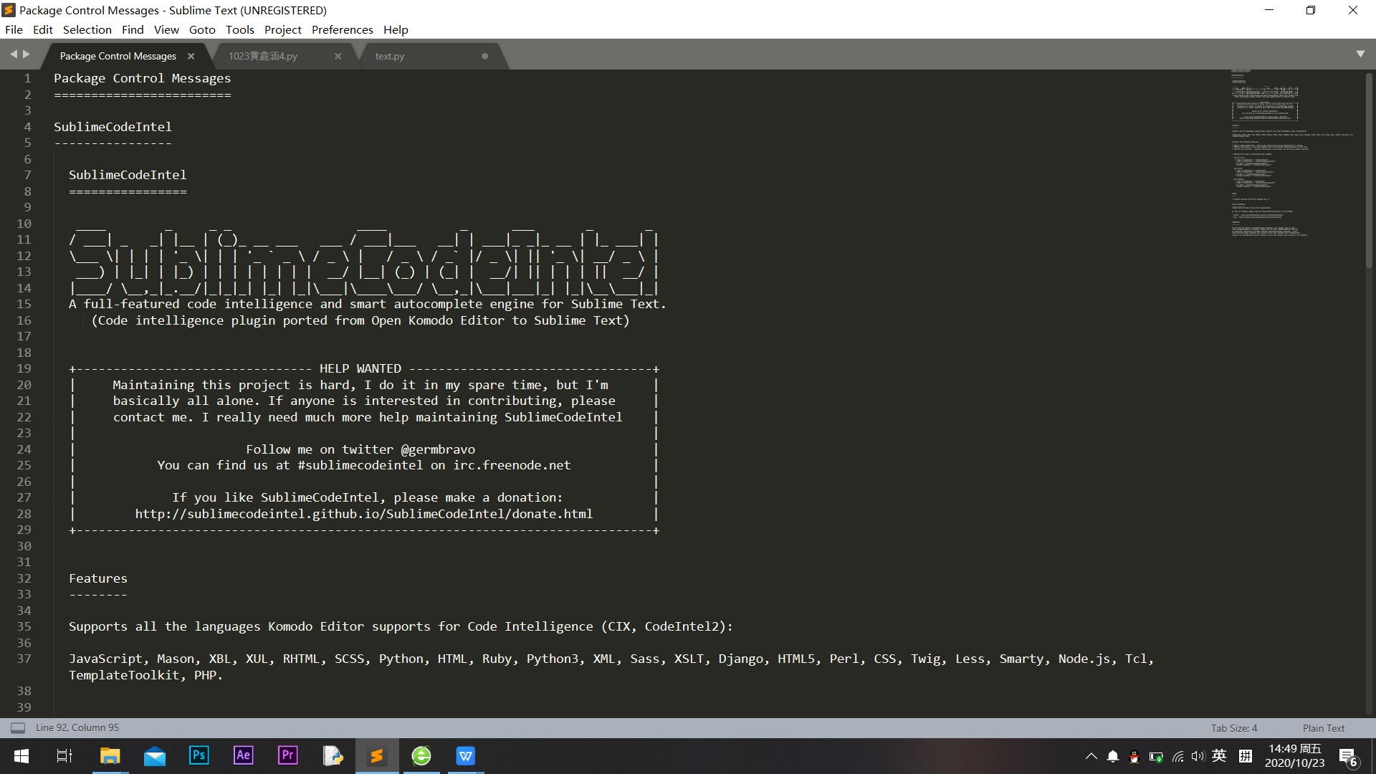

* + **SublimeREPL插件安装并验证安装成功**

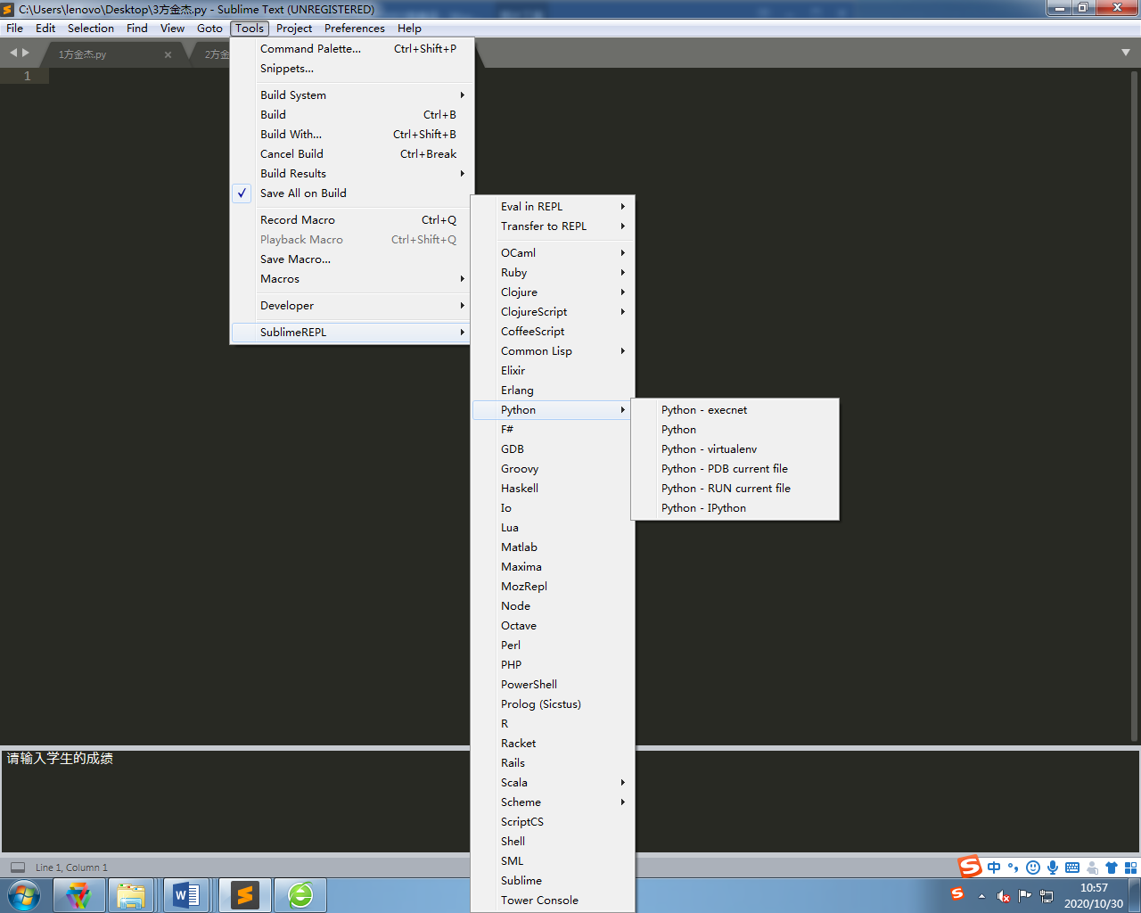

* **编写代码**
  + **完成以下效果,完成实验时可考虑是否需要使用转义字符**

**"I'm OK!"**

**'I told my friend,"Python is my favorite language!"'**

**'I\'m "OK"!'**

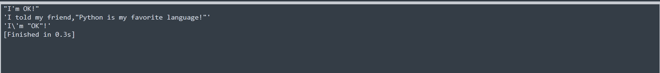

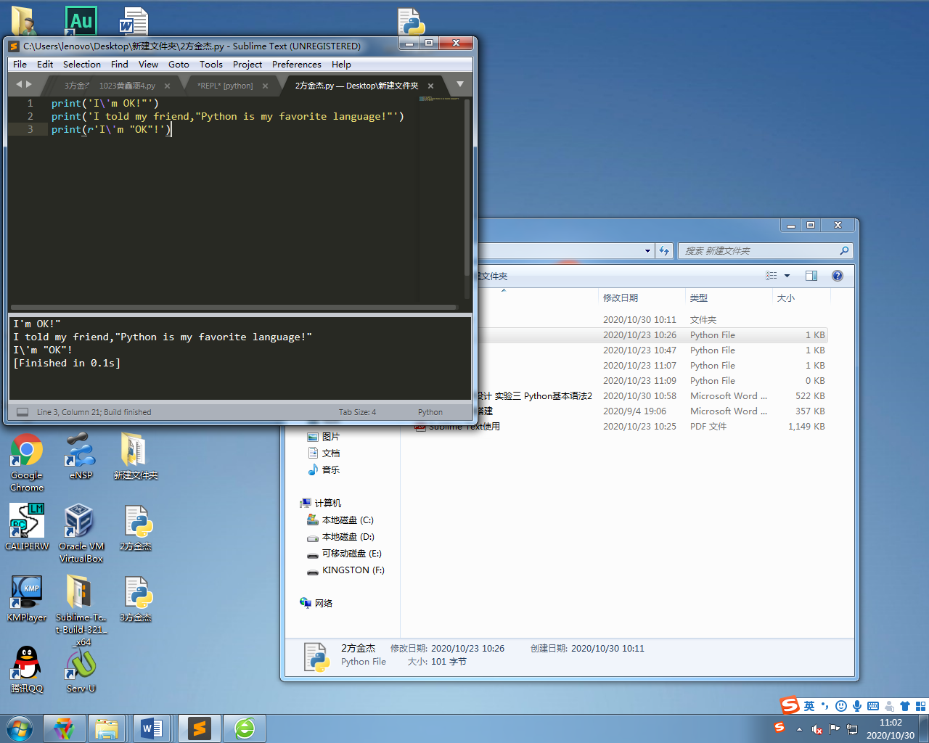

* + **创建4个变量，变量值分别是True、hello、12.3以及5，请打印输出变量值，并说明每个变量数据类型。实现格式如图**

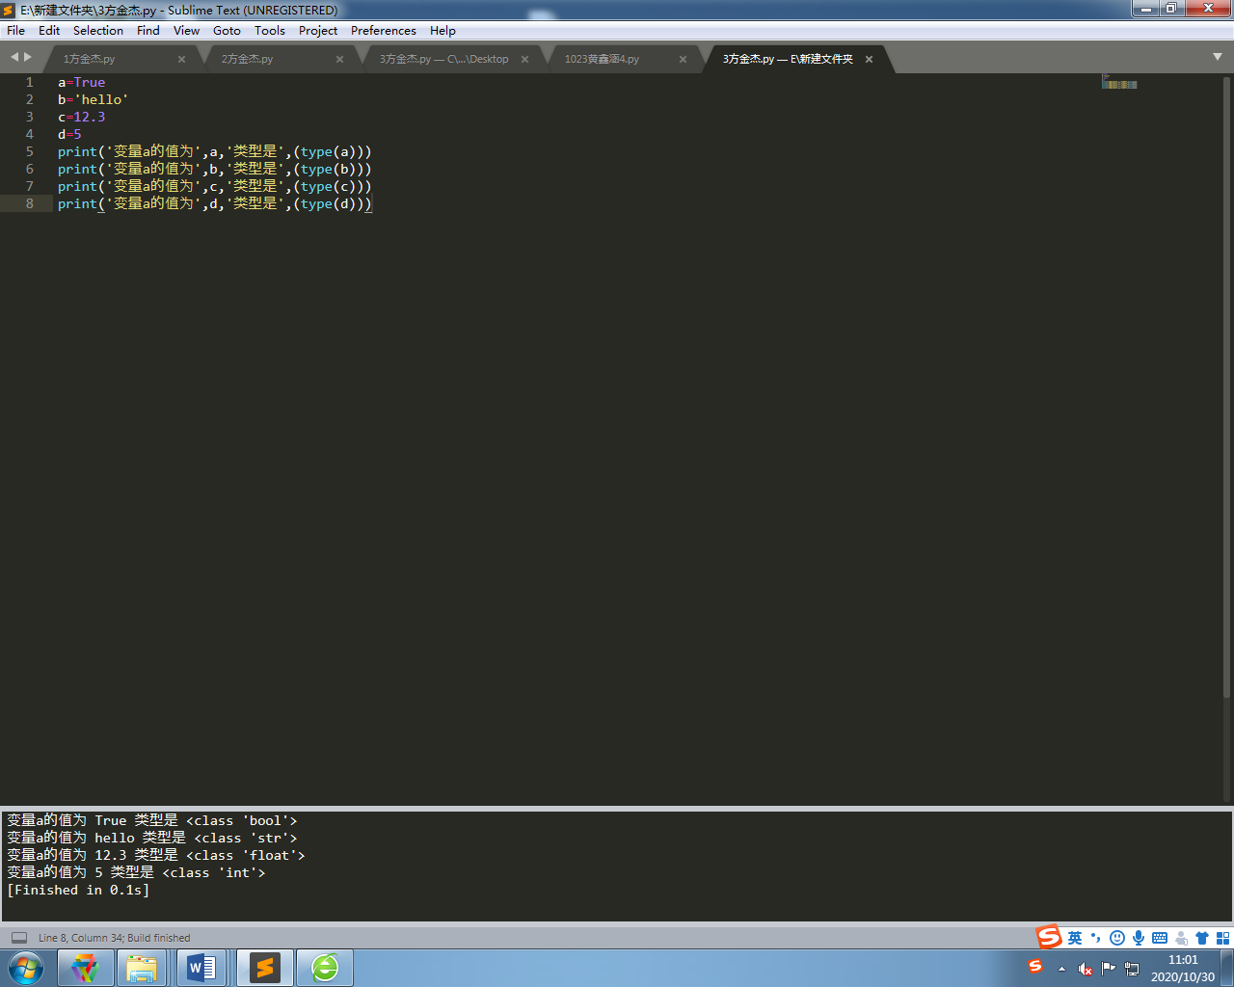

* + **通过代码计算创建多个变量，变量值分别是4.3， -2.7， 2.7， -4.3， -4.5，求它们对应的int () 及round()结果。实现格式如图**



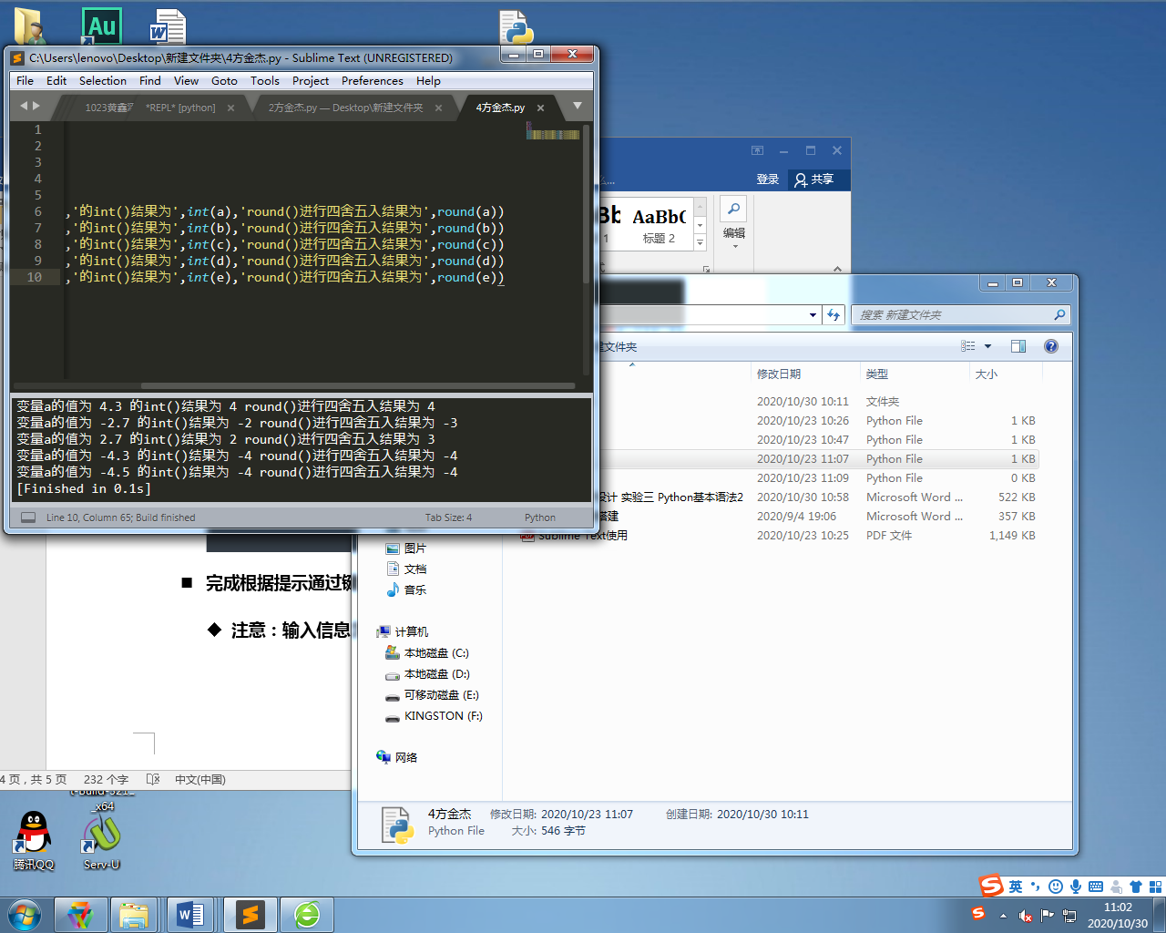

* + **完成根据提示通过键盘录入个人信息并进行显示**
    - **注意：输入信息为个人基本信息**

